**История искусства зарубежных стран конца XIX- первой половины XX веков**

**13.1. Основные тенденции мирового искусства конца XIX – начала XX века**

Конец XIX века дал в искусстве два стиля – символизм и модерн.  
Символизм больше проявился в литературе и живописи.  
Модерн – в архитектуре, графике и прикладных искусствах.  
Символисты считали, что всё изображаемое – красками или словом - только  намёк, отсылка к самому важному, главному, но не передаваемому в материальных формах. Поэтому они не стремились к тщательному реалистическому изображению. Ведь ценен не масс изображённый предмет или явление, а то, что за ним стоит. Изображение лишь играет роль посредника, символа. И если символ понят, то задача изображения выполнена, и большего от него не требуется. Символисты по-особому пользовались цветом, светом, у них были излюбленные образы, а также эмоциональные состояния, которые, как они считали, напрямую связывали знак с означаемым, телесное – с духовным. Мастерство реалистической̆ передачи натуры не ценилось; этот путь казался исчерпанным, тупиковым.

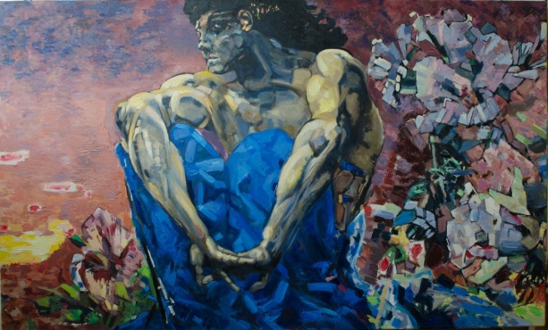

***Демон сидящий Михаил Врубель (пример символизма )***

Художники стиля модерн тоже уходили от реализма, но исходя из других соображений. Модерн начался в архитектуре, графике и прикладном искусстве. Художники проектировали дома и украшали их, а также оформляли повседневную жизнь человека. Мастера сознательно ориентировались на создание новой, современной, использующиӗ достижения прогресса среды обитания. Они не просто писали картины, а оформляли помещение картинами и панно.

Произведения должны были соответствовать:

* архитектурному облику здания,
* размерам и форме комнат,
* цвету стен,
* характеру мебели,
* образу жизни хозяев.

Поэтому станковой живописи в модерне отдавалась подчинённая роль; картина не изображала особый мир, не ставила перед зрителем глубоких проблем, а словно бы выходила наружу, в пространство зрителя и оформляла, дополняла, украшала его.

Станковая картина модерна плоскостна, условна по художественным средствам, довольно проста по сюжету.

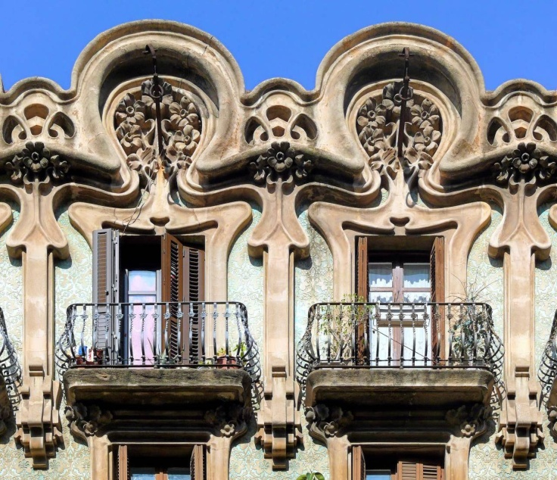

***Модерн в архитектуре***

На рубеже веков завершают свой жизненный путь и художники-импрессионисты, и постимпрессионисты.

Вспомним: импрессионисты считали главной передачу мгновенного впечатления от натуры. Это привело их к отказу от картины как законченного творческого высказывания художника о мире: на её место пришёл этюд, быстрый, легкий, написанный на пленэре по первому впечатлению. Ни серьёзных тем, ни проблем современного общества и современного человека импрессионисты не затрагивали. Им было, в сущности, всё равно, что писать, лишь бы это было красиво.

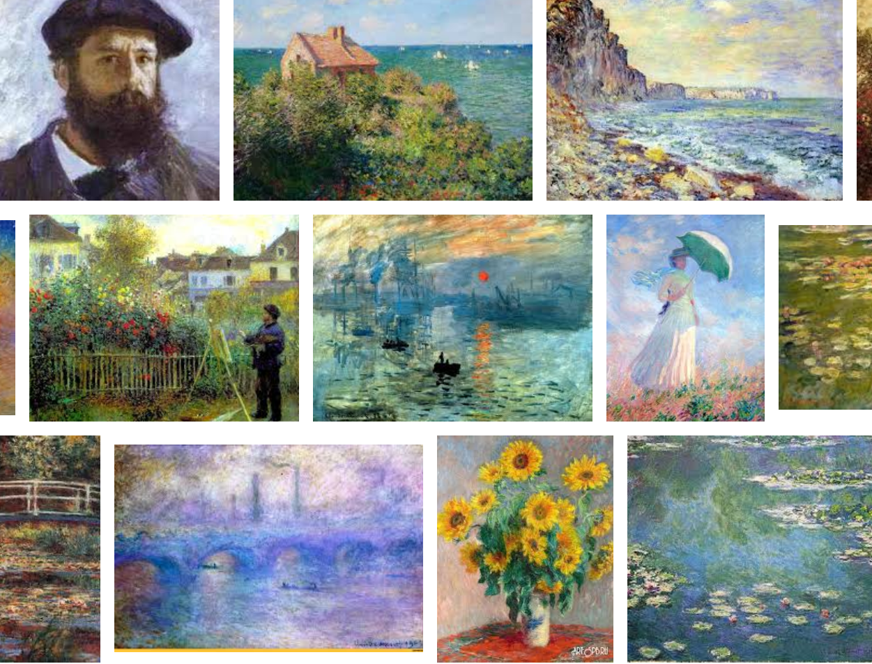

***Импрессионизм***

Постимпрессионисты своим искусством преодолевали импрессионизм. Они вернулись к картине, имеющей глубокое нравственное, человеческое содержание (Ван- Гог). Или тщательно выстроенной и структурирующей окружающий мир (Сезанн). Они касались тем, которые считались запретными (Тулуз-Лотрек). Чувствуя усталость, исчерпанность европейской культуры и искусства, они обращались за новыми импульсами к далёким, экзотическим народам (Гоген). Все эти тенденции вберёт в себя искусство нового, неизвестного, угрожающего XX века.

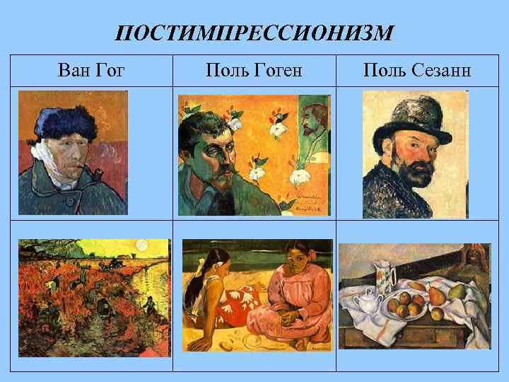

Изменения в искусстве XX века не удивительны потому, что искусство изменяется вместе с окружающей его жизнью, изменение языка искусства – естественная реакция на новые, совершенно непривычные реалии.

 В искусстве большей части XIX столетия господствовал рациональный, позитивистский взгляд на мир: всё возможно познать (при помощи естественных наук), изучить, изобразить. Все явления на свете объясняются законами физики, химии, биологии. Других нет и взяться им неоткуда: мир изучен

Но в начале XX века это зеркало разбилось. Ещё на рубеже веков, в эпоху символизма, оно дало трещины: оказалось, что человеку требуется что-то большее, чем естественные науки, что душа его страдает и томится, и биология этого не объясняет. А затем зеркало разбилось окончательно. В разбитом зеркале или даже в зазеркалье кубизма предмет изображается одновременно с разных сторон, в разных ракурсах, а зритель видит иную, неведомую, трудную реальность. Рождается искусство модернизма ( не путать со стилем модерн!).

Для широкой̆ публики модернизм противостоит реализму. Изломанные фигуры, слишком яркие цвета, уродливые сочетания – и в конце концов непременная странность изображений. Ощущая себя бессильным, зритель объясняет это просто: художники- модернисты не умели рисовать. Но, как мы увидим, познакомившись с творчеством представителей модернизма поближе, академическим рисунком и живописью они могли владеть в совершенстве, и часто ещё в подростковом возрасте значительно превосходили в этом своих ровесников. А потом от этого языка отказались!

На самом деле модернизм предполагает лишь установку на современность: современное содержание, переданное современными художественными средствами. Какими будут эти средства, заранее не установлено. Они должны лишь соответствовать времени и содержанию, отвечать целям художника. Поэтому приемы реалистического искусства тоже могут быть использованы: в модернизме были целые периоды, когда художники ими пользовались. Просто реализм теперь стал не единственно важным, а лишь одним из многих художественных языков, которым можно пользоваться по необходимости.

Модернизм не имел единого художественного языка. Кроме установки на современность, всё остальное у его представителӗ было разным. Зрители часто воспринимали это множество как стремление художников поразить искушенную и уставшую публику, удивить её так, как никто ещё не удивлял. Безусловно, приемы эпатажа были в арсенале некоторых модернистов. Но главным все-таки был поиск пластического языка, адекватного времени: ведь XX век оправдал и превзошел все худшие ожидания. Каждый̆ стремился сказать о нём по-своему.

История искусства первой̆ половины века похожа на перечень:

1. фовизм,
2. экспрессионизм,
3. кубизм,
4. абстракционизм,
5. дадаизм,
6. сюрреализм.

Это только основные проявления модернизма – были и другие.  
Большинство этих направлений зарождались и развивались практически одновременно, с разницей̆ в 2-3 года. Художники разных направлений не только были знакомы, но и участвовали в одних выставках и даже, бывало, жили рядом, бок о бок. В поисках своего художественного языка один мастер проходил через этапы нескольких «- измов», ничуть не смущаясь этого. Это значит, что модернизм полифоничен по своей основе: в нём одновременно звучат разные голоса и выдвигаются противоположные концепции. И это разнообразие и полифоничность является одной из главных характеристик эпохи.

Ещё одно свойство эпохи – это проблема интерпретации и самоинтерпретации произведений искусства. Не секрет, что искусство модернизма не всем близко. Даже сегодня, когда со времени создания главных произведений Пикассо миновало столетие, многие считают его художником слишком современным и поэтому непонятным. Дело, конечно, не во времени, а в ином пластическом языке: некоторые зрители огульно отвергают всё, кроме реализма. Но художники XX века как никто другой стремились объяснить себя и своё творчество, они хотели быть понятыми!

Поэтому каждое направление и каждая выставка обрастали печатными текстами. Манифесты, декларации, статьи шли параллельно, а порою и впереди самих произведений. Странно было бы, если бы старые мастера, например Рубенс или Караваджо, вдруг написали декларацию, вздумали бы публично, со сцены, или через газеты и журналы провозглашать свою позицию в искусстве. А вот для модернизма это было обычно, и без этого не обойтись. Абстракционизм, который настаивал на отказе от всякоӗ повествовательности, сюжета, вопреки собственным заявлениям стремительно обрастал теорией, манифестами. Кубизм существовал в кипучей литературной лаве интерпретаций и заявлений. Причём они идут не за произведением, а рядом с ним, потом впереди него, пока частично просто не подменяют его собой. Так модернизм вплотную подходит к концептуальному искусству, в котором концепция, оформленная словесно, оказывается важнее созданных художником материальных артефактов.

И наконец, специфическим явлением XX века становится интепретация, оборачивающаяся игрой. Оказалось, что играть, переосмысливать, дополнять новыми ассоциациями можно абсолютно всё. Изначально присущее искусству понятия катарсиса, этической ответственности уходят на периферию творчества. Самые грозные мотивы теперь можно обыграть. Искусство перестаёт быть делом жизни и смерти, «высокой болезнью» и становится полем для экспериментов, равно интересных и художнику, и зрителю. Так складывается постмодернизм. Под знаком игры пройдет большая часть зарубежного искусства второй половины XX столетия, о чём разговор впереди.